（Latke 在设计原理上非常类似 Spring，是 Spring 的极简版，该文档适合 Java Web 应用**框架初学者**以及 **Latke 应用开发者**，大家在看文档的同时，欢迎提出问题、评论）

# **Latke 快速上手指南**

版本：1.0.0.7，Jul 14, 2013

作者：[88250](http://www.google.com/url?q=http%3A%2F%2F88250.b3log.org&sa=D&sntz=1&usg=AFQjCNHH5krzzr5gvYeIteFfwE9895U3uw)

Latke 快速上手指南

概述

跨云平台

核心组件

模版引擎

IoC 容器

事件通知

持久化

插件

国际化

服务

Hello World!

项目结构

请求处理

服务调用

服务实现

数据存取库

小结

限制

IoC

最佳实践

表名前缀

实体模型

关联查询

## **概述**

[Latke](https://github.com/b3log/b3log-latke)（土豆饼）是一个简单易用的 Java Web 应用开发框架，包含 IoC 容器、事件通知、持久化、插件等组件，也包含了一些应用开发时需要的基本服务（例如缓存、定时任务、邮件、HTTP 客户端等）。

在实体模型上使用 JSON 贯穿前后端，使应用开发更加快捷。这是 Latke 不同于其他框架的地方，非常适合中小应用的快速开发。

### 跨云平台

Latke 不仅支持标准 Servlet 容器运行，而且还提供跨云平台的运行能力。应用可以在不修改代码的前提下从一个云平台迁移到另一个云平台（例如从 GAE 迁移到 BAE），并且 Latke 也提供了不同云平台间数据迁移的功能。

目前支持的云平台：

* GAE
* BAE
* OpenShift
* CloudFoundry
* AppFog
* Aliyun

## 核心组件

### 模版引擎

使用 FreeMarker 作为模版引擎，细节参考 [FreeMarker 文档](http://freemarker.org/docs/index.html)。

### IoC 容器

实现 [JSR-330 规范](http://jcp.org/en/jsr/detail?id=330)，默认提供了控制器（@RequestProcessor）、服务（@Service）、DAO（@Repository）对象构造型。

### 事件通知

通过事件管理器接口可进行事件监听器注册、事件发布，实现发布/订阅模式。

### 持久化

提供了对 JSON 对象的增删改查功能，可以支持关系型数据库（MySQL、H2）、GAE Datastore 的数据存取。

### 插件

插件包含完整的前端与后端功能，可以在不修改已有代码的前提下扩展应用功能，并支持运行时的拔插。

### 国际化

在模版中可以直接使用 ${xxxx} 的形式读取语言配置，后端提供了语言服务来获取不同 Locale 的语言配置。

### 服务

框架内置应用开发时需要的一些基本的常用服务：

* 缓存（CacheFactory，Cache）
* 图片处理（ImageServiceFactory，ImageService）
* 邮件（MailServiceFactory，MailService）
* HTTP 客户端（URLFetchServiceFactory，URLFetchService）
* 用户管理（UserServiceFactory，UserService）
* 日志（Logger）
* 任务队列（TaskQueueServiceFactory，TaskQueueService）
* 多语言（LangPropsService）

以上的大部分服务都在 GAE、BAE 上做了对应实现，应用开发时使用 Latke 提供的 APIs 可以屏蔽具体云平台上的调用差异。

## **Hello World!**

### 项目结构

请迁出官方示例：<https://github.com/b3log/b3log-latke>，目录 latke-demo，迁出后工程结构（maven）：

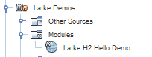

Latke Demos 是父项目，Lakte H2 Hello Demo 是支持 H2 数据库的 Latke 本地版（标准 Servlet 容器 jetty + 内嵌数据库 h2）的示例程序：

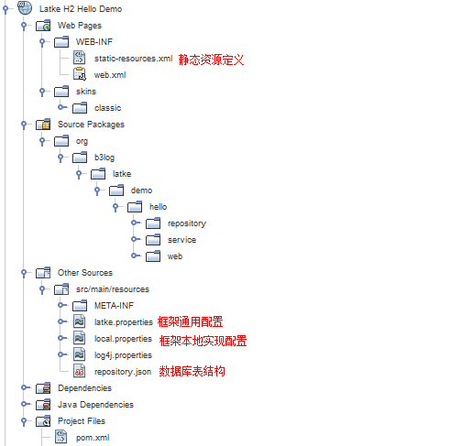

* 静态资源定义（src/main/webapp/WEB-INF/static-resources.xml），用于定义应用中用到的静态资源路径
* 框架通用配置（src/main/resources/latke.properties），定义了服务器访问信息、IoC 扫描包、运行环境（LOCAL、GAE、BAE）、运行模式、部分服务实现（缓存服务、用户服务）、缓存容量、静态资源版本等
* 框架本地实现配置（src/main/resources/local.properties），当运行环境是本地容器（latke.props 中 runtimeEnv=LOCAL 或者是 BAE）时才需要此配置，定义了本地容器相关参数，例如数据库、JDBC 配置等
* 数据库表结构（src/main/resources/repository.json），定义了数据库表结构，用于生成建表语句以及持久化时的校验
* 部署描述符（src/main/webapp/WEB-INF/web.xml），定义了框架启动 Servlet 监听器、请求分发器等

### 请求处理

客户端的 HTTP 请求会经过 Latke 分发到应用定义的请求处理器上（标注有 @RequestProcessor 的类），一个请求处理器可以包含多个请求处理方法（标注有 @RequestProcessing 的方法）， 每个方法可以对应多个请求地址。可以看作是 SpringMVC 中控制器的简要实现，略有不同的是在响应的处理上。

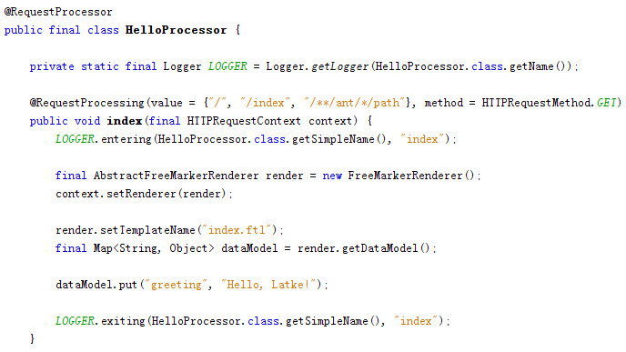

响应渲染器会生成不同类型的响应，例如 HTML、Rss、PNG 等：

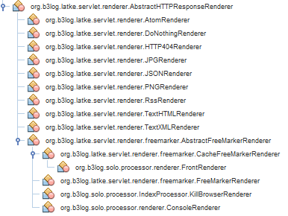

### 服务调用

通过 @Inject 注入需要的服务到字段上：

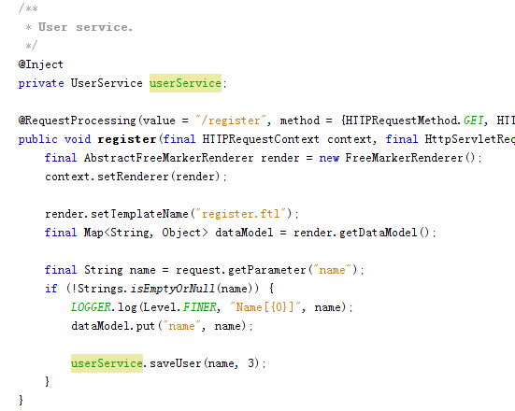

### 服务实现

* @Service 标注了该类是一个服务
* @Transactional 标注了该方法是执行在一个事务中。事务隔离为 READ_COMMITTED，传播类型为 REQUIRED

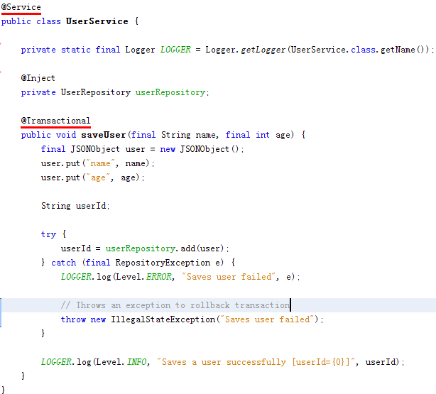

### 数据存取库

* @Repository 标注了该类是一个数据存取库
* 数据存取库需要继承 AbstractRepository
* 在构造数据存取库时需要指定该数据存取库的名字，该名字对应 repository.json 中的描述

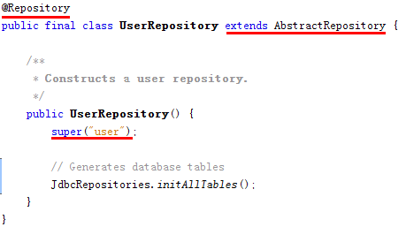

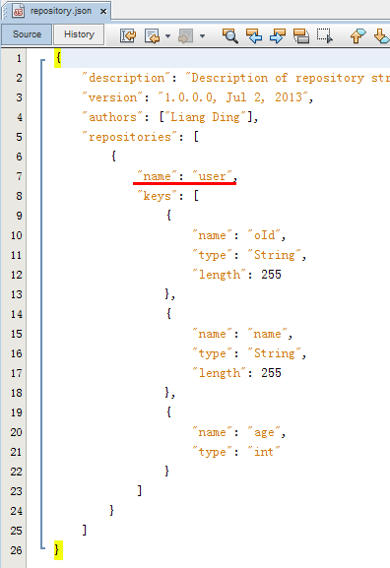

注意：初始化表 JdbcRepositories.initAllTables() 最好通过单独的初始化程序来做，调用这个方法后会根据 repository.json 的描述生成建表 SQL 并执行。GAE 上面的 Datastore 无需初始化即可使用，所以如果在 GAE 上使用 Latke，则可以不调用初始化表方法。

### 小结

从框架设计上看，Latke 的设计原理非常类似 Spring，可以看作是 Spring 的极简版；从应用使用上看，与 Spring 应用的区别就是 Latke 应用是基于 JSON 进行实体建模的，并且初始化表是编程式的。

## 限制

### IoC

Bean 的生存周期（Scope）默认是单例（Singleton），其他生存周期（例如 Application、Request、Session、Dependent 等）目前 Latke 尚未实现。Latke 提倡的是服务端无状态设计，应用性能可以最优化并降低设计难度。当然，有状态的设计也是可以的，所以这些生存周期后续会逐渐提供支持。

## 最佳实践

### 表名前缀

在 local.properties 中有一项配置 jdbc.tablePrefix，如果配置了该项，则初始化表（JdbcRepositories.initAllTables()）时生成的表名就会带有前缀。

建议应用配置该项，以屏蔽不同数据库迁移数据时关键字对表名的影响。

### 实体模型

Lakte 使用 JSON 作为实体载体，管理 JSON 的键就是对实体的建模。实体的键对应了数据库表列名，实体内嵌的关联对象是服务中组装的。例如对于“用户”实体，键包含了简单类型属性：“name”、“age”，关联类型属性：”books”，构造的对象例如：

{

“name”: “Daniel”,

“age”: 23,

“books”: [{

“name”: “TAO of Life”

}, ….]

}

键管理可以通过 User 类：

public class User {

public static final String USER_NAME = “name”;

public static final String USER_AGE = “age”;

public static final String USER_**T**_BOOKS = “books”;

}

**T** 表示这个属性是非持久化的（User 表中无此列），是通过在服务中组装而来。

### 关联查询

实体 JSON 对象中的关联属性是通过组装而来，需要先把这个属性查询出来，再编程组装到这个实体 JSON 对象中。这一点相对于一些 ORM 框架（例如 Hibernate）来说是比较繁琐，但这样做的优势之一就是能够使实体变得更灵活。

TBD：后续 Latke Repository 会提供类似 MyBatis 的机制，通过配置查询 SQL，执行后返回投影键的 JSON。